**Software Requirement Specification/ Dokumen Kebutuhan Perangkat Lunak**

Website Wisata Sekitar Danau Toba

Dipersiapan Untuk:

Institut Teknologi Del

Jl. Sitoluama

Dipersiapkan oleh:

NIM 11322008 Maria Pangaribuan

NIM 11322039 Kenan Tomfie Bukit  
NIM 11322045 Nania Pangaribuan  
NIM 11322050 Elisabeth Tambunan

D3 Teknologi Informasi/2022/TI-2



# Persetujuan Dokumen

Pihak yang menandatangani dokumen ini menyatakan sudah mereview Dokumen Kebutuhan Perangkat Lunak ini dan mengotorisasi berjalannya proyek Website Wisata Sekitar Danau Toba. Perubahan dapat dilakukan terhadap dokumen ini dengan koordinasi dan persetujuan kembali dari pihak yang menandatangani dokumen ini atau yang mewakili.

| Tandatangan: |  | Tanggal: |  |
| --- | --- | --- | --- |
| Nama: | Goklas Henry Agus Panjaitan S.Tr.Kom, M.T. |  |  |
| Sebutan (Mr/Ms, Dr, Prof, dll): | Mr |  |  |
| Jabatan: | Dosen Pembimbing |  |  |

| Tandatangan: |  | Tanggal: |  |
| --- | --- | --- | --- |
| Nama: | Kenan Tomfie Bukit |  |  |
| Sebutan (Mr/Ms, Dr, Prof, dll): | Mr |  |  |
| Jabatan: | *Project Manager* |  |  |

**DAFTAR ISI**

**Persetujuan Dokumen 3**

**Revision History 8**

**1 Pembukaan 9**

**1.1 Tujuan Penulisan Dokumen 9**

**1.2 Ruang Lingkup Produk / Sistem yang Akan Dibangun 9**

**1.3 Definisi dan Singkatan 9**

**1.4 Aturan Penulisan Dokumen 11**

**1.5 Referensi 12**

**1.6 Target Pembaca dan Ringkasan Dokumen 12**

**2 Deskripsi Umum 13**

**2.1 Deskripsi Umum Sistem 13**

**2.1.1 Current System 13**

2.1.1.1 Proses Bisnis Pengolahan Data dan Informasi Website Sekitaran Toba 14

**2.1.2 Target System 14**

2.1.2.1 Business Process Login 15

2.1.2.2 Business Process Registrasi 15

2.1.2.3 Business Process Menambahkan Kabupaten 16

2.1.2.4 Business Process Mengedit Kabupaten 17

2.1.2.5 Business Process Menghapus Kabupaten 17

2.1.2.6 Business Process Menambah Akomodasi 18

2.1.2.7 Business Process Mengedit Akomodasi 19

2.1.2.8 Business Process Menghapus Akomodasi 19

2.1.2.9 Business Process Menambah Destinasi 20

2.1.2.10 Business Process Mengedit Destinasi 21

2.1.2.10 Business Process Menghapus Destinasi 21

**2.2 Fungsi Utama (target System) 22**

**2.3 Kelompok dan Karakteristik Pengguna 23**

2.3.1 Pengguna 1 23

2.3.2 Pengguna 2 24

2.3.3 Pengguna 3 24

**2.4 Lingkungan 24**

**2.4.1 Pengembangan 24**

**2.4.2 Pengujian 25**

**2.4.3 Pengoperasian 25**

**2.5 Batasan Desain dan Implementasi 25**

**2.6 Asumsi dan Kebergantungan 26**

**3 Kebutuan Rinci 27**

3.1 Kebutuhan Antarmuka 27

**3.1.1 Antarmuka Sistem 27**

**3.1.2 Antarmuka Pengguna 27**

3.1.2.1 Tampilan Halaman Login 28

3.1.2.2 Tampilan Halaman Berita 28

3.1.2.3 Tampilan Halaman Tentang 28

3.1.2.4 Tampilan Halaman Kategori 28

**3.1.3 Antarmuka Perangkat Keras 28**

**3.1.4 Antarmuka Komunikasi 28**

**3.2 Spesifikasi Kebutuhan Fungsional 29**

3.1.1 Fungsi Fitur 29

3.1.2 Deskripsi dan Prioritas 29

3.1.3 Kebutuhan Fungsionalitas 30

3.1.4 Urutan Stimulus/Respon 30

**3.2 Fungsi/Fitur-2 31**

**3.2.1.1 Deskripsi dan Prioritas 31**

**3.2.1.2 Kebutuhan Fungsional 31**

**3.2.1.3 Urutan Stimulus/Respon 32**

3.2.2 Fungsi Fitur 2 33

3.2.2.1 Deskripsi dan Prioritas 33

3.2.2.2. Kebutuhan Fungsionalitas 33

3.2.2.3 Urutan Stimulus/Respon 33

Berikut merupakan use case scenario dari fungsi login. 33

3.2.3 Fungsi/Fitur 3 34

3.2.3.1 Deskripsi dan Prioritas 34

3.2.3.2 Kebutuhan Fungsional 35

3.2.3.3 Urutan Stimulus/Respon 35

3.2.4. Fungsi/Fitur 4 36

3.2.4.1 Deskripsi dan Prioritas 36

3.2.4.2 Kebutuhan Fungsional 36

3.2.4.3 Urutan Stimulus/Respon 36

3.2.5. Fungsi/Fitur 5 38

3.2.5.1 Deskripsi dan Prioritas 38

3.2.5.2 Kebutuhan Fungsional 38

3.2.5.3 Urutan Stimulus/Respon 38

Berikut merupakan use case scenario menghapus kabupaten. 38

3.2.6. Fungsi/Fitur 6 40

3.2.6.1 Deskripsi dan Prioritas 40

3.2.6.2 Kebutuhan Fungsional 40

3.2.6.3 Urutan Stimulus/Respon 40

Berikut merupakan use case scenario menambah akomodasi. 40

3.2.7 Fungsi/Fitur 7 42

3.2.7.1 Deskripsi dan Prioritas 42

3.2.7.2 Kebutuhan Fungsional 42

3.2.7.3 Urutan Stimulus/Respon 42

3.2.8. Fungsi/Fitur 8 43

3.2.8.1 Deskripsi dan Prioritas 43

3.2.8.2 Kebutuhan Fungsional 43

3.2.8.3 Urutan Stimulus/Respon 44

3.2.9. Fungsi/Fitur 9 45

3.2.9.1 Deskripsi dan Prioritas 45

3.2.9.2 Kebutuhan Fungsional 45

3.2.9.3 Urutan Stimulus/Respon 45

3.2.10. Fungsi/Fitur 10 46

3.2.10.1 Deskripsi dan Prioritas 46

3.2.10.2 Kebutuhan Fungsional 46

3.2.10.3 Urutan Stimulus/Respon 47

3.2.11. Fungsi/Fitur 11 48

3.2.11.1 Deskripsi dan Prioritas 48

3.2.11.2 Kebutuhan Fungsional 48

3.2.11.3 Urutan Stimulus/Respon 48

3.2.12. Fungsi/Fitur 12 50

3.2.12.1 Deskripsi dan Prioritas 50

3.2.12.2 Kebutuhan Fungsional 50

3.2.1.3 Urutan Stimulus/Respon 50

3.2.13 Fungsi/Fitur 13 51

3.2.20.1 Deskripsi dan Prioritas 51

3.2.20.2 Kebutuhan Fungsional 51

3.2.19.3 Urutan Stimulus/Respon 51

3.3 Kebutuhan Non Fungsional 52

**3.3.1 Kebutuhan akan Performansi 53**

**3.3.2 Kebutuhan akan Keselamatan 53**

**3.3.3 Kebutuhan akan Keamanan 53**

**3.3.4 Atribut Kualitas Perangkat Lunak Lainnya 53**

**3.3.5 Aturan Kebutuhan Operasional 53**

**4 Kebutuhan Lain 54**

4.1 Entity Relationship Diagram 54

**5 Lampiran A: Glossary 55**

**6 Lampiran B: Model Analisis 56**

**7 Lampiran C: Daftar lainnya 57**

# Revision History

| Name | Date | Reason For Change | Version |
| --- | --- | --- | --- |
|  | yyyy-mm-dd |  |  |
|  |  |  |  |

# Pembukaan

Bab ini berisi pendahuluan yang terdiri dari tujuan penulisan dokumen, ruang lingkup, definisi, akronim dan singkatan yang digunakan, aturan penomoran, dokumen rujukan dan ringkasan dokumen.

## Tujuan Penulisan Dokumen

Dokumen ini ditulis untuk para developer dan user sebagai acuan kepada masyarakat dalam merancang pembangunan website wisata sekitar danau toba.  
 Adapun tujuan penulisan dokumen adalah sebagai berikut.

1. Menjelaskan spesifikasi kebutuhan, baik kebutuhan fungsional maupun non fungsional yang dibutuhkan oleh client pada sistem yang akan dibangun.
2. Menjelaskan deskripsi umum sistem, lingkungan kebutuhan sistem, kebutuhan rinci serta kebutuhan lain yang terdapat dalam sistem informasi yang akan dibangun.

## Ruang Lingkup Produk / Sistem yang Akan Dibangun

Dokumen ini berisi gambaran umum dokumen, gambaran website yang akan dibangun, spesifikasi kebutuhan fungsional dan non-fungsional dalam pemberian informasi kepada civitas Del dan masyarakat. Tujuan dari penulisan dokumen ini adalah:

* + - 1. Mendokumentasikan kebutuhan perangkat lunak sistem sesuai dengan *requirement* yang dilakukan pada minggu sebelumnya dan berdasarkan informasi yang diberikan oleh narasumber.
      2. Memberikan gambaran sistem yang akan dibangun dan fungsi-fungsi yang digunakan dalam sistem.

## Definisi dan Singkatan

Berikut ini adalah daftar definisi dan singkatan yang digunakan dalam dokumen. Definisi yang digunakan dalam dokumen dijelaskan pada Tabel 1.

**Tabel 1. Definisi dan Deskripsi**

| **No** | **Definisi** | | **Deskripsi** |
| --- | --- | --- | --- |
| 1. | *Current system* | | Sistem yang berlaku saat ini yang digunakan oleh *user* dalam |
| 2. | *Developer* | | Orang yang bertugas merancang dan membangun struktur dan tampilan sistem. |
| 3. | | *Software* | Perangkat lunak berisi data yang diprogram, disimpan, dan diformat secara digital dengan fungsi tertentu. |
| 4. | | *Client* | Orang yang akan menggunakan layanan sistem saat telah dikembangkan. |

Akronim dan Singkatan yang digunakan dalam dokumen ini dijelaskan pada tabel 2.

**Table 2 Akronim dan Singkatan**

| **No** | **Akronim dan singkatan** | **Kepanjangan** |
| --- | --- | --- |
| 1. | ToR | *Term of Reference* |
| 2. | MoM | *Minutes of Meeting* |
| 3. | PiP | *Project Implementation Plan* |
| 4. | LA | *Log Activity* |
| 5. | PHP | *Hypertext Preprocessor* |

## Aturan Penulisan Dokumen

Semua dokumen yang dikumpulkan sebagai bagian dari pengerjaan Proyek Akhir 1 pada Semester 2 di Institut Teknologi DEL, mengikuti kaidah penomoran yang dijelaskan pada Tabel 3.  
 **Table 3. Aturan Penulisan Dokumen**

| **No** | **Deskripsi Aturan yang Digunakan** |
| --- | --- |
| 1. | Aturan penamaan dokumen dengan nama SRS-XX  Contoh : SRS-03  XX : Nomor Kelompok |
| 2. | Aturan penomoran dan penamaan bab dan sub-bab   1. Untuk penulisan penomoran bab : 1, 2, 3   Contoh : **1 Pendahuluan**   1. Untuk penulisan penomoran sub-bab : 1.1 , 1.2 , 1.3   Contoh : **1.1 Tujuan Penulisan Dokumen**   1. Untuk penulisan penomoran sub sub-bab : 1.1.1 , 1.1.2 , 1.1.3   Contoh : **2.1.1 Current System** |
| 3. | Aturan penomoran dan penamaan tabel dan gambar   1. Untuk tabel : **Tabel 1 Definisi** **dan Deskripsi** (*Caption* diletakkan di atas tabel) 2. Untuk gambar : **Gambar 1 Current System Penyampaian Informasi** (*Caption* diletakkan di bawah gambar) 3. Jenis font : Times New Roman 4. Jenis font Judul : Arial 5. Ukuran font : 12 6. Ukuran judul : 12 7. Ukuran font *caption* : 10 |

## Referensi

Dokumen yang menjadi rujukan dokumen ini adalah sebagai berikut.

1. ToR-12  
   Dokumen ini berisi tentang gambaran umum mengenai sistem, pendekatan dalam melaksanakan pekerjaan, lingkup (*scope*), persyaratan masukan (*input requirement*), dan perkiraan pelaksanaan aktivitas.
2. MoM-12

Dokumen ini berisi mengenai hasil diskusi kelompok dengan narasumber dan dosen pembimbing yang dipimpin oleh *project manager* selama proses Pembangunan Website Wisata Sekitar Danau Toba.

1. PiP-12

Dokumen ini berisi tentang rencana pelaksanaan proyek Pembangunan Website Wisata Sekitar Danau Toba.

## Target Pembaca dan Ringkasan Dokumen

Target pembaca dari dokumen *software requirement specification* ini adalah *project manager, user,* dan *developer.* Dokumen ini terdiri dari 5 bab. Bab pertama, yaitu bab pendahuluan. Bab kedua adalah bab deskripsi umum sistem. Bab ketiga, yaitu kebutuhan rinci yang terdapat dalam sistem. Bab keempat berisi tentang kebutuhan lain yang diperlukan dalam sistem serta bab kelima berisi tentang *glossary* atau kata-kata sulit yang terdapat dalam dokumen.

# Deskripsi Umum

Bab ini berisi penjelasan dari sistem yang akan dibangun, yang meliputi deskripsi umum sistem, *current system* atau sistem yang digunakan saat ini, *target system*, karakteristik pengguna, lingkungan pengimplementasian sistem yang akan dibangun, serta batasan desain.

## Deskripsi Umum Sistem

Website yang akan dibangun adalah website wisata sekitar danau toba. Website ini dibangun untuk mempermudah para wisatawan untuk mencari informasi mengenai wisata-wisata yang ada disekitar danau toba. Selain wisata di sekitaran danau toba website ini juga dibangun untuk membantu para wisatawan untuk mengetahui informasi-informasi terkait tempat wisata di sekitar danau toba. Bab ini menjelaskan tentang current sistem dan target sistem yang akan dibangun.

### Current System

Pembangunan proyek ini didasarkan pada masalah kurangnya informasi yang lebih lengkap mengenai tempat wisata di sekitar danau toba. Dimana saat ini para wisatawan yang ingin berwisata di sekitar Danau Toba harus mencari informasi mengenai wisata dari beberapa website. Hal tersebut untuk beberapa orang mungkin akan sangat merepotkan, apalagi saat ingin berwisata informasi yang dibutuhkan bukan hanya informasi tempat wisata melainkan juga informasi mengenai hal-hal penting lain seperti hotel, transportasi, tempat makan, makanan dan banyak lagi. Oleh karena itu dibutuhkan suatu website yang dapat mempermudah dan mempersingkat waktu wisatawan dalam mencari informasi mengenai tempat wisata di sekitar danau toba.

#### 2.1.1.1 Proses Bisnis Pengolahan Data dan Informasi Website Sekitaran Toba

Pada saat ini,cara penyampaian mengenai wisata di daerah sekitar Danau Toba masih kurang. Minimnya sistem informasi berbasis *website* yang menyediakan informasi yang jelas dan lengkap. Oleh karena itu, masyarakat wisatawan yang ingin mencari dan mengeksplorasi berbagai *website* untuk mendapatkan informasi yang lebih detail. Dan *user* ingin mencari informasi mengenai wisata daerah Toba di media sosial pun masih kurang lengkap. Sehingga, hal tersebut masih menjadi kendala bagi masyarakat untuk mendapatkan informasi lengkap mengenai Wisata Sekitar Toba. *Business Process* mendapatkan informasi dapat dilihat pada gambar 1.

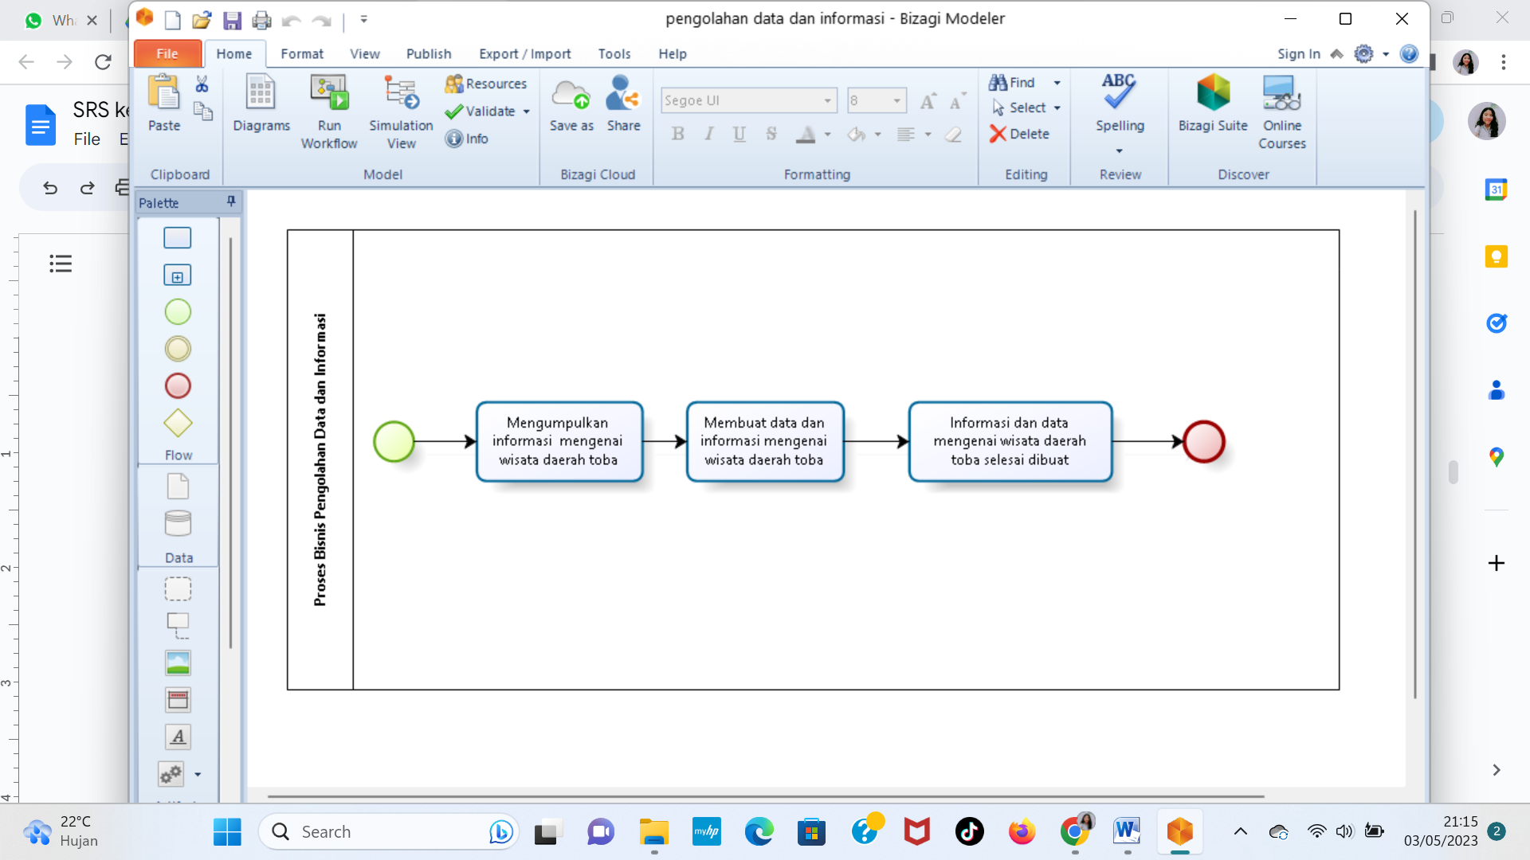

### Target System

Website wisata disekitar danau toba ini merupakan sebuah website yang dirancang untuk mempermudah para wisatawan untuk mencari tahu informasi penting mengenai wisata di sekitar danau toba. Dalam website ini akan menampilkan informasi penting seperti informasi tempat wisata sekitar danau toba, informasi tempat makan dan makanan di sekitar tempat wisata, informasi mengenai berita terkini yang terjadi di tempat wisata tersebut, informasi mengenai hotel yang tersedia di sekitar tempat wisata, dan juga terdapat informasi tambahan mengenai transportasi yang dapat digunakan saat ingin berkunjung ke tempat wisata tersebut.

#### 2.1.2.1 Business Process Login

Admin dapat login ke dalam sistem dengan menggunakan email dan password yang telah didaftarkan sebelumnya. Admin yang sudah memiliki email dan password yang sudah terdaftar ke sistem tidak perlu lagi melakukan registrasi. Setelah login, user dapat mengakses semua menu yang ada di dalam sistem. Gambar bisnis proses login dapat dilihat pada gambar 2.

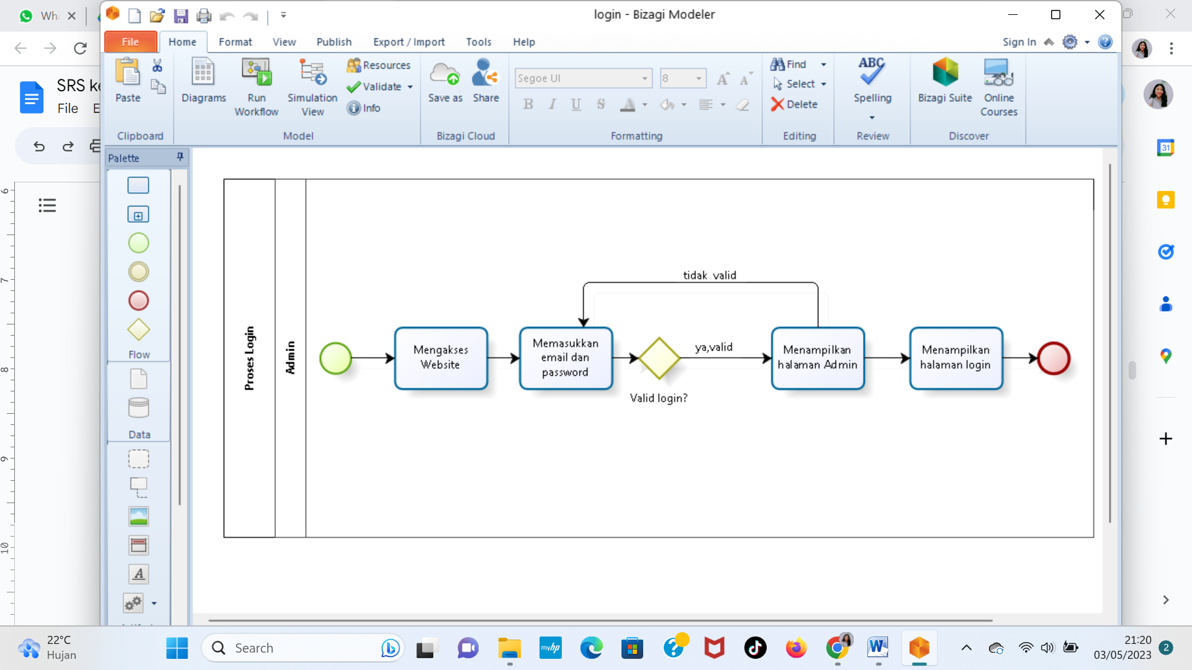

**Gambar 2 BPMN Login.**

#### 2.1.2.2 Business Process Registrasi

Dalam sistem, saat *Admin* ingin melakukan registrasi akun maka *Admin* harus memasukkan akun untuk menuju ke halaman registrasi akun, di halaman registrasi *Admin* harus memasukan data seperti nama pengguna, *email*, *username*, tanggal lahir dan *password*. Gambar bisnis proses registrasi dapat dilihat pada gambar 3.

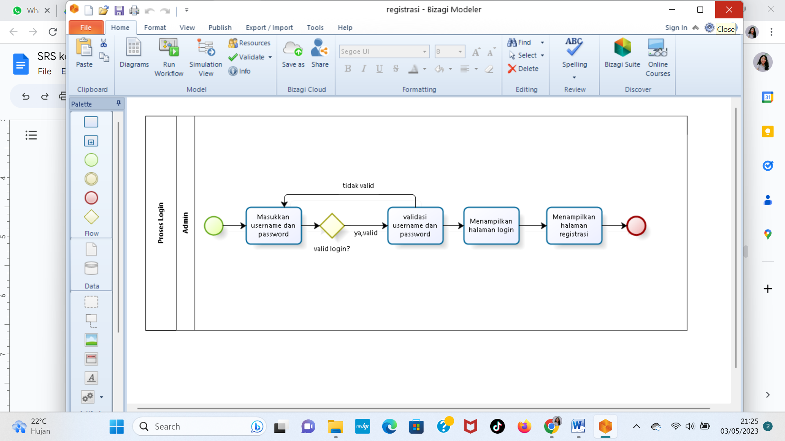

**Gambar 3 BPMN Registrasi**

#### 2.1.2.3 Business Process Menambahkan Kabupaten

Dalam proses menambahkan Kabupaten yaitu berupa informasi kabupaten yang terdapat di sekitar Toba, *Admin* harus melakukan *login* terlebih dahulu. Kemudian, *Admin* dapat memilih menu kabupaten. Setelah itu, *Admin* dapat menambah informasi dengan mengisi *form* isian yang ditampilkan oleh sistem. Setelah *form* isian diisi sesuai dengan kelengkapan data informasi, maka sistem akan menyimpan tambahan informasi data kabupaten. Gambar bisnis proses menambahkan foto ulos dapat dilihat pada gambar 4.

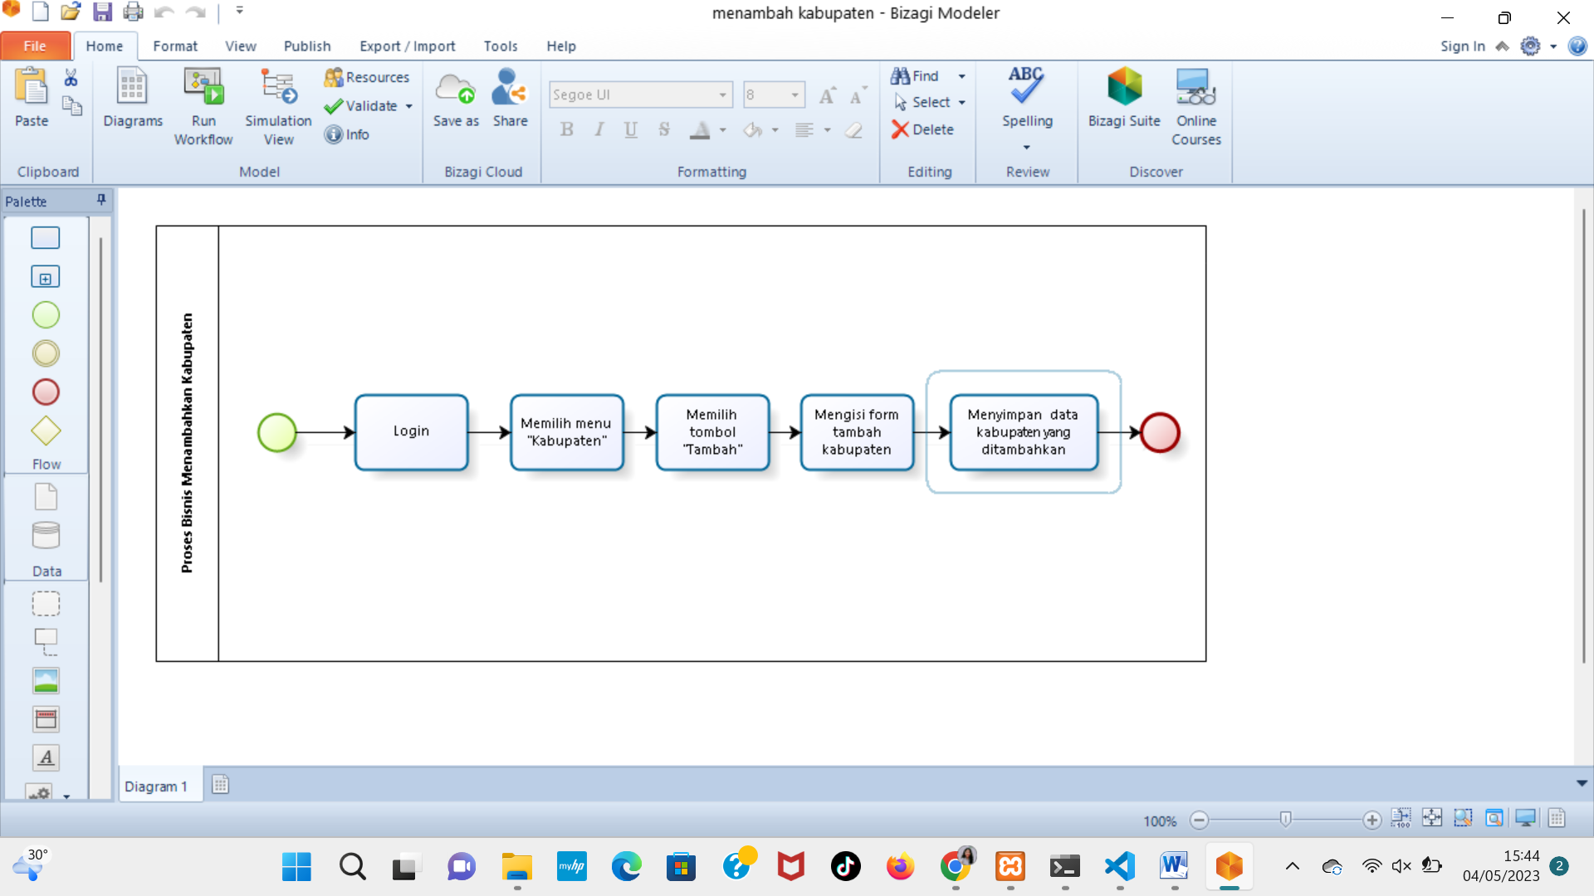

**Gambar 4 BPMN Menambahkan Kabupaten**

#### 2.1.2.4 Business Process Mengedit Kabupaten

Selain menambahkan kabupaten, pada *website* Wisata Sekitar Toba *Admin* juga dapat melakukan edit informasi gambar yang sudah ditambahkan di sistem.Sebelum dapat melakukan pengeditan pada halaman kabupaten, *Admin* terlebih dahulu melakukan *login*. *Admin* yang ingin mengedit kabupaten dapat memilih submenu galeri kemudian, memilih informasi galeri yang sudah ditambahkan sebelumnya. Setelah itu, *Admin* dapat menekan tombol edit, *Admin* dapat melakukan pengeditan, terhadap informasi kabupaten yang ditambahkan. Gambar bisnis proses mengedit foto ulos dapat dilihat pada Gambar 5.

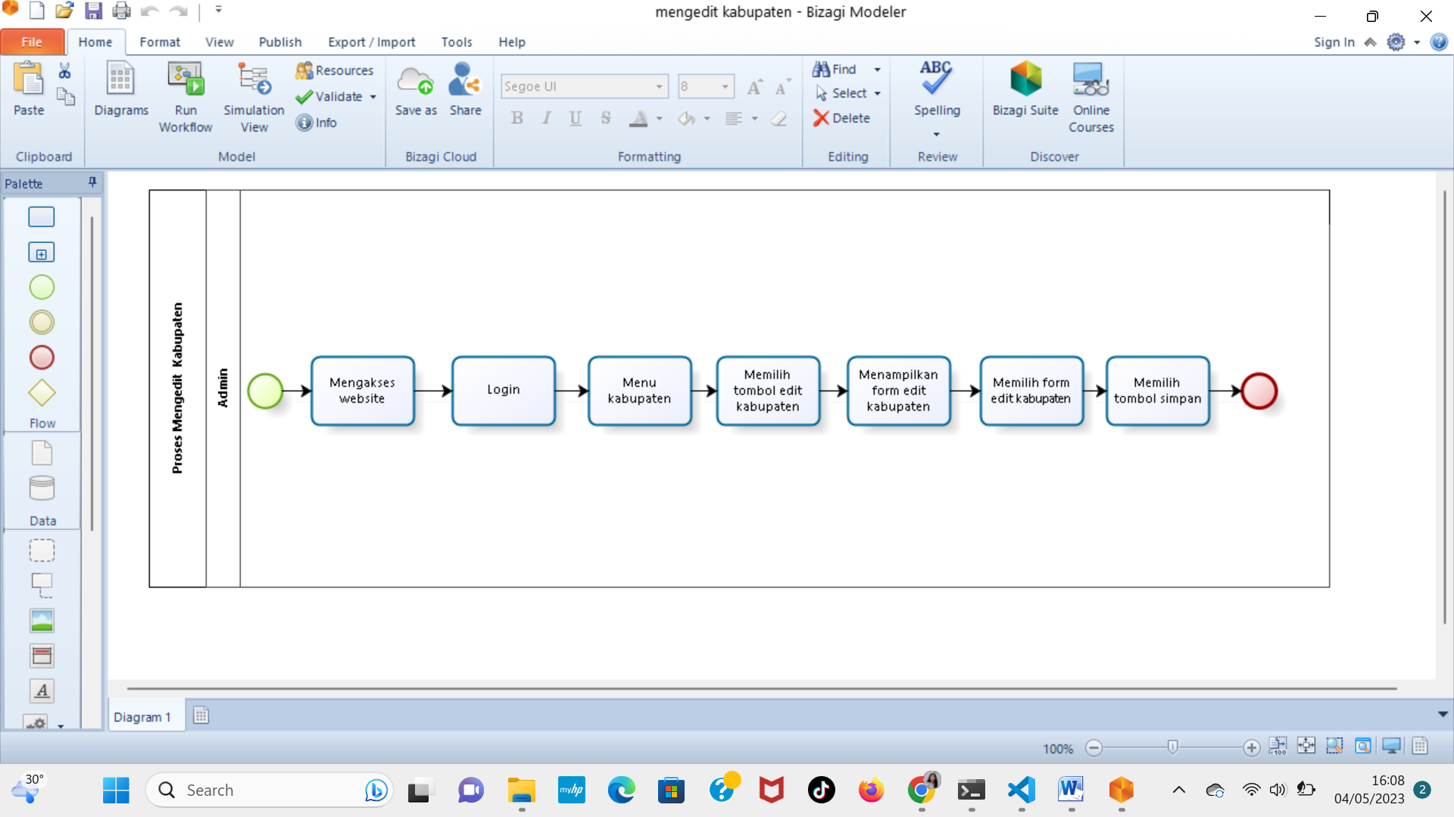

**Gambar 5 BPMN Mengedit Kabupaten**

#### 2.1.2.5 Business Process Menghapus Kabupaten

Fungsi menghapus kabupaten dapat dilakukan oleh *Admin*. Pada *website* Wisata Sekitar Toba *Admin* juga dapat melakukan hapus informasi kabupaten yang sudah ditambahkan di sistem. Sebelum dapat menghapus, *Admin* terlebih dahulu melakukan *login*. *Admin* yang ingin menghapus informasi dapat memilih menu kabupaten. Kemudian, memilih informasi kabupaten yang sudah ditambahkan sebelumnya. Setelah itu, *Admin* dapat menekan tombol hapus. Setelah menekan tombol hapus, *Admin* dapat melakukan hapus informasi kabupaten, terhadap informasi kabupaten yang ditambahkan. Secara otomatis sistem akan menghapus. Gambar bisnis proses menghapus kabupaten dapat dilihat pada Gambar 6.

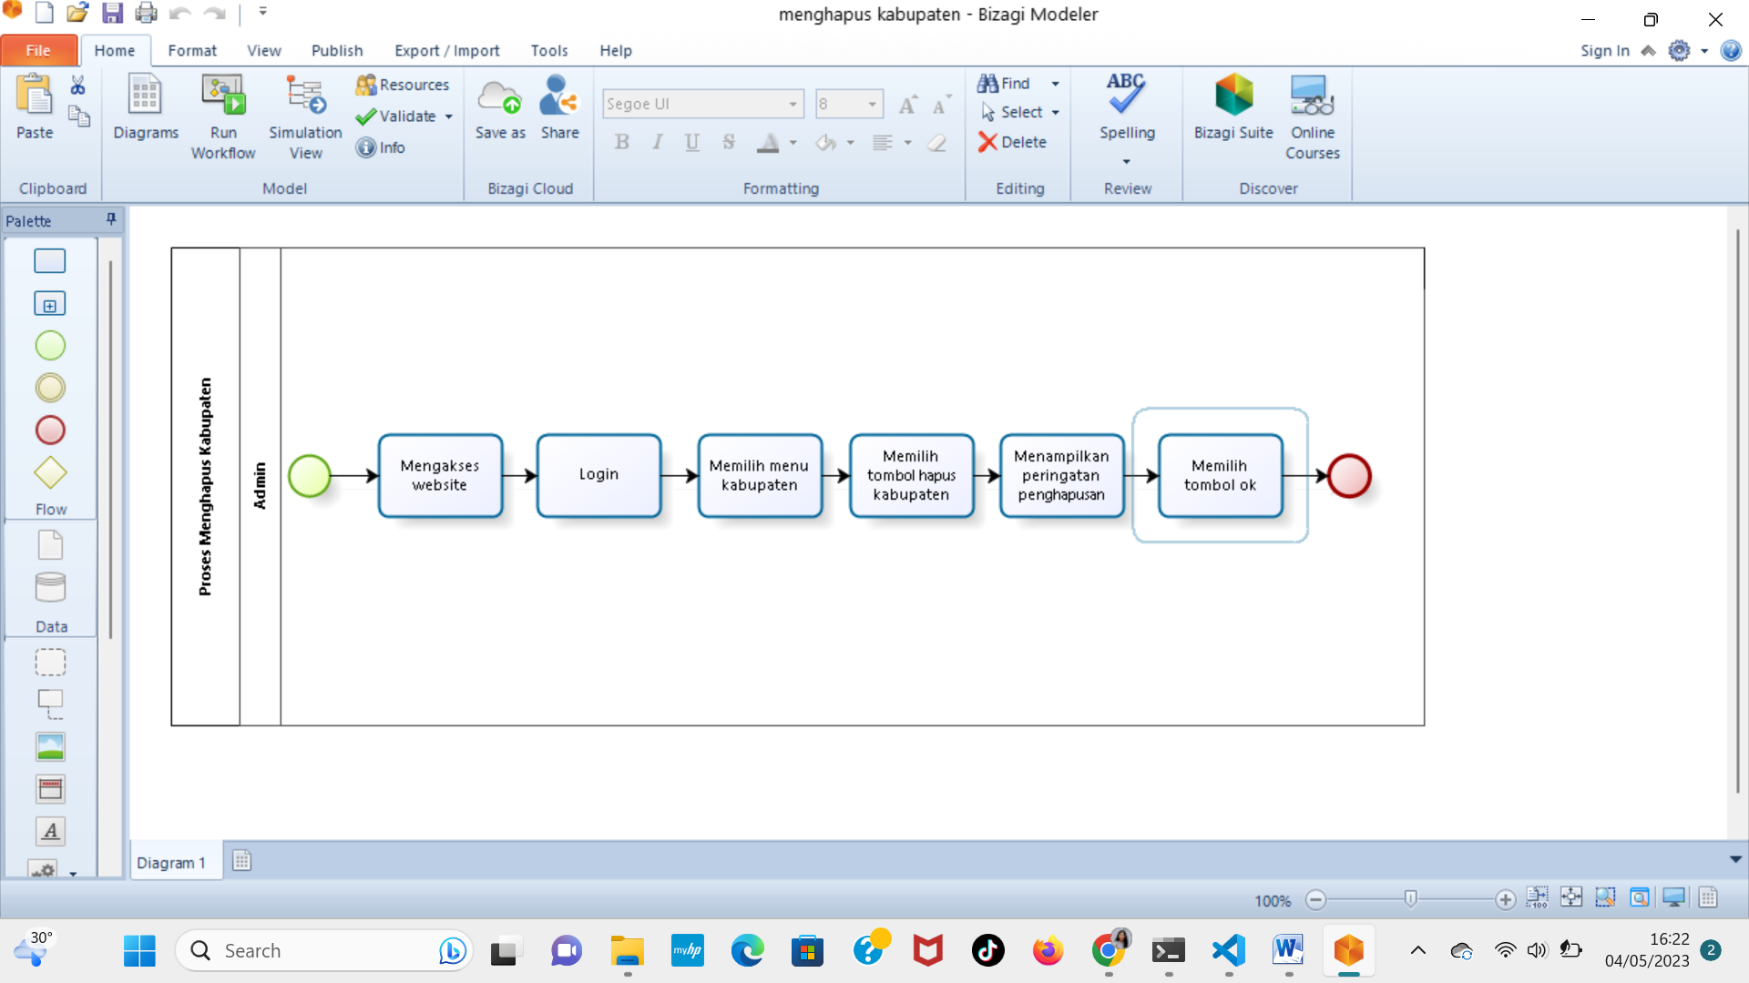 **Gambar 6 BPMN Menghapus Kabupaten**

#### 2.1.2.6 Business Process Menambah Akomodasi

Fungsi menambah akomodasi dapat dilakukan oleh admin. Pada fungsi ini admin dapat menambah akomodasi yang ada pada menu data kategori. Admin dapat melakukan penambahan dengan memilih tombol “tambah”. Secara otomatis sistem akan menampilkan form isian untuk menambahkan data kategori. Setelah itu admin akan memilih tombol simpan maka sistem akan menyimpan dan menampilkan tambahan akomodasi pada halaman. Gambar bisnis proses menambahkan data kategori dapat dilihat pada Gambar 7.

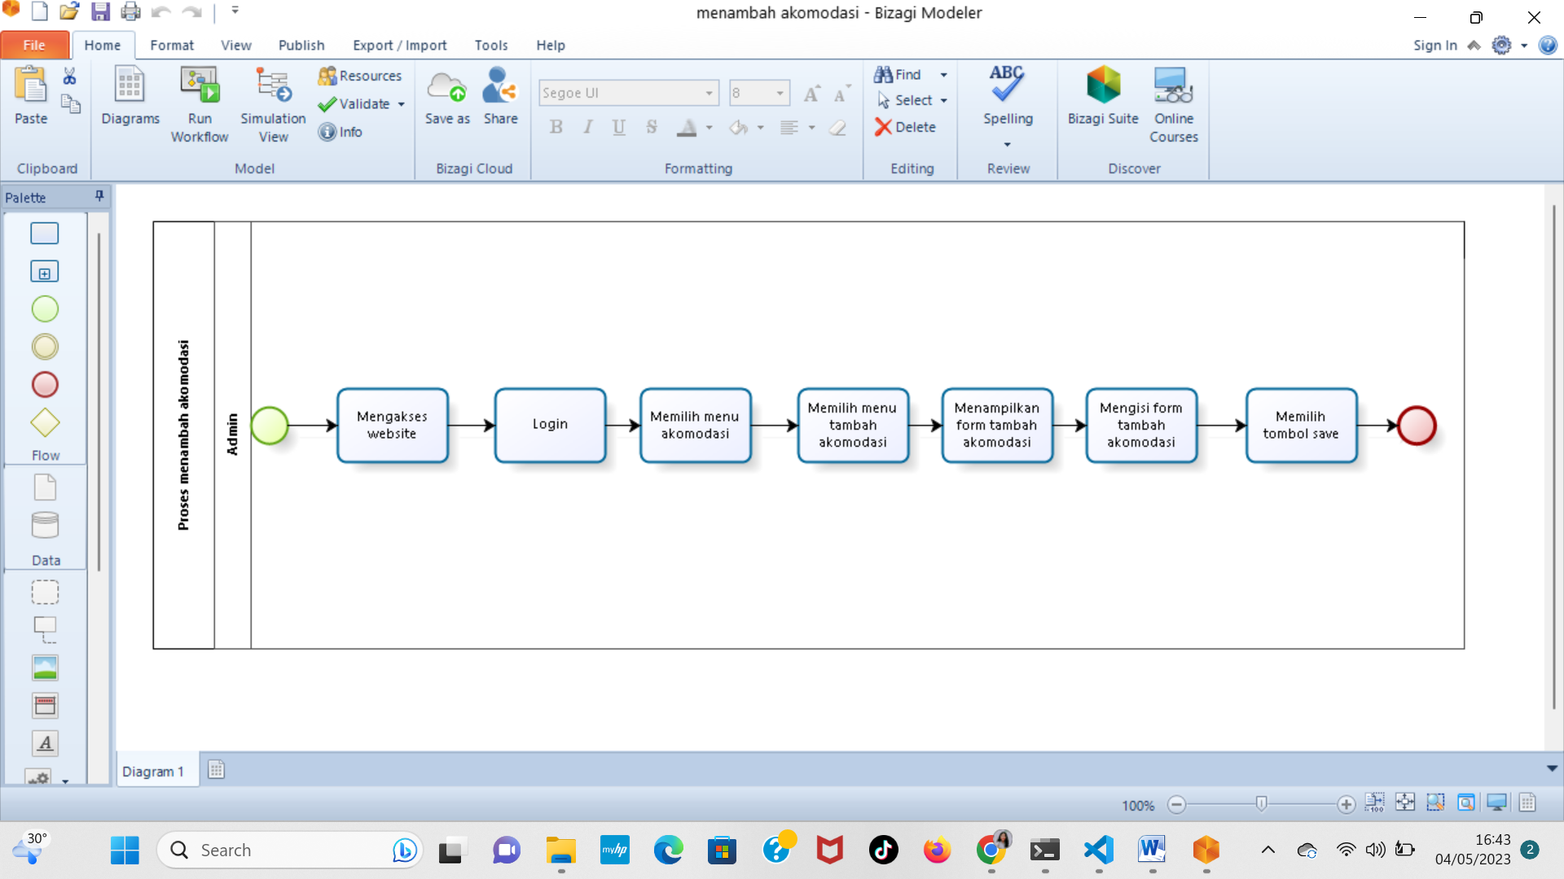

**Gambar 7 BPMN Menambah Akomodasi**

#### 2.1.2.7 Business Process Mengedit Akomodasi

Selain dapat menambahkan admin juga dapat mengedit data galeri. Pada fungsi ini admin dapat mengelola informasi dengan mengedit informasi yang ada pada menu data kategori. Sebelum dapat melakukan pengeditan data galeri, admin terlebih dahulu harus *login*. Admin dapat melakukan pengeditan akan memilih tombol “edit”. Secara otomatis sistem akan menampilkan *form* isian untuk mengedit informasi data galeri. Setelah itu admin akan memilih tombol simpan maka sistem akan menyimpan dan menampilkan perubahan informasi akomodasi yang sudah di edit pada halaman kategori akomodasi. Gambar bisnis proses mengedit data kategori dapat dilihat pada Gambar 8.

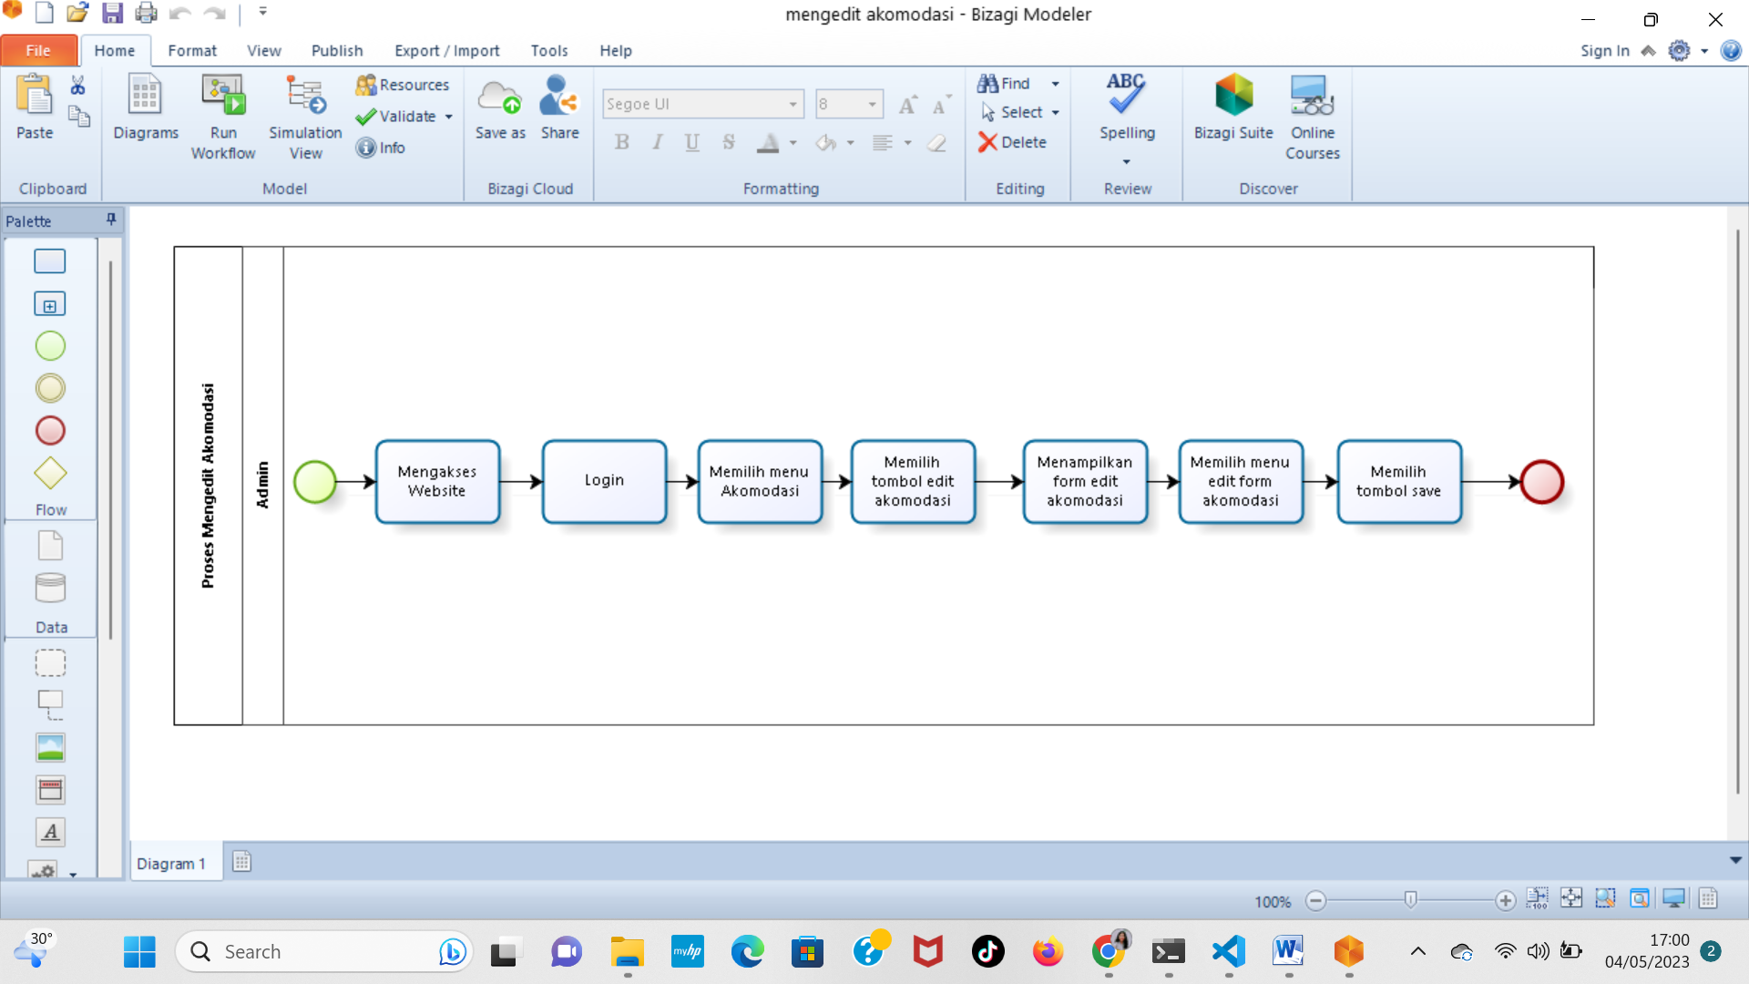

**Gambar 8 BPMN Mengedit Akomodasi**

#### 2.1.2.8 Business Process Menghapus Akomodasi

Fungsi menghapus digunakan oleh admin. Admin yang ingin menghapus informasi data akomodasi akan memilih menu data akomodasi. Kemudian admin akan memilih salah satu informasi dan memilih tombol hapus. Dengan secara otomatis sistem akan menghapus informasi yang sudah dipilih untuk dihapus. Gambar bisnis proses menghapus data jenis akomodasi dapat dilihat pada gambar.

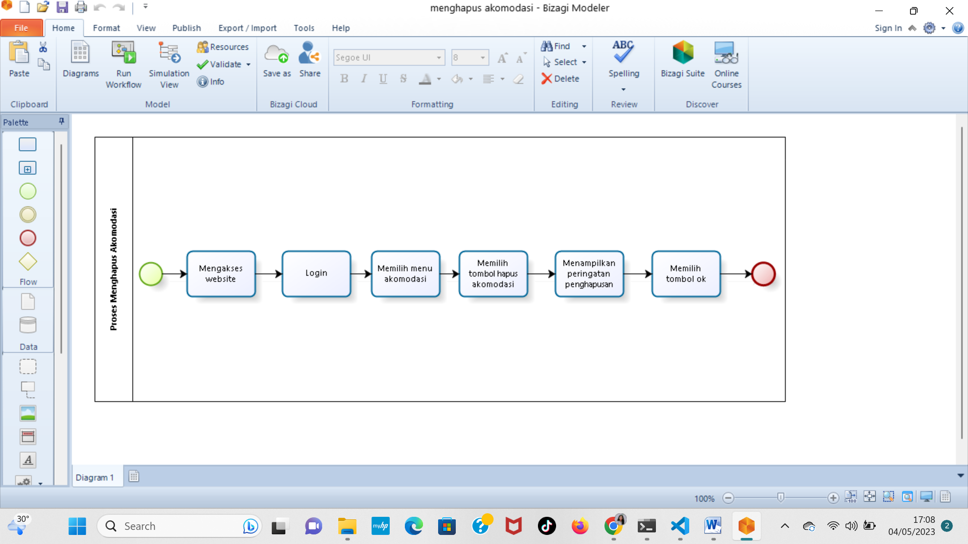

**Gambar 9 BPMN Menghapus Akomodasi**

#### 2.1.2.9 Business Process Menambah Destinasi

Fungsi menambahkan destinasi kategori dapat dilakukan oleh admin. Pada fungsi ini admin dapat menambahkan informasi yang ada pada menu data kategori. Admin dapat melakukan penambahan dengan memilih tombol “tambah”. Secara otomatis sistem akan menampilkan form isian untuk menambahkan data kategori. Setelah itu admin akan memilih tombol simpan maka sistem akan menyimpan dan menampilkan tambahan destinasi pada halaman data *website*. Gambar bisnis proses menambahkan data kategori dapat dilihat pada Gambar 10.

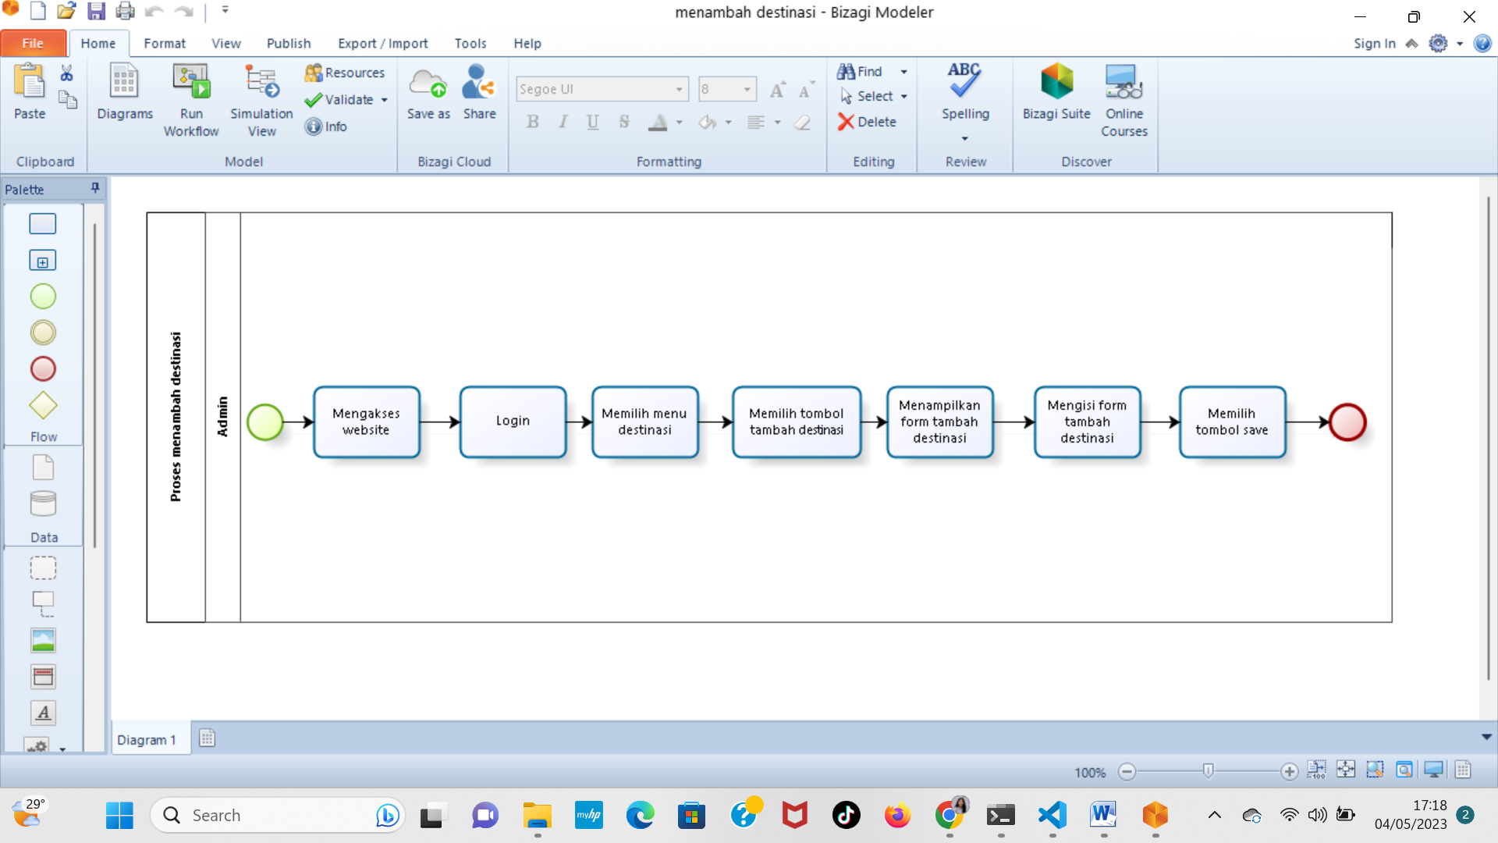

**Gambar 10 BPMN Menambah Destinasi**

#### 2.1.2.10 Business Process Mengedit Destinasi

Pada fungsi ini admin juga dapat mengedit informasi pada halaman destinasi. Sebelum dapat mengedit informasi admin sudah harus melakukan *login* terlebih dahulu. Kemudian admin akan memilih menu destinasi. Pada halaman tersebut admin akan memilih tombol edit. Secara otomatis sistem akan menampilkan *form* pengeditan. Setelah selesai mengedit informasi admin akan memilih tombol *submit.* Maka sistem akan menyimpan informasi yang telah diedit pada sistem. Gambar bisnis proses mengedit destinasi dapat dilihat pada gambar.

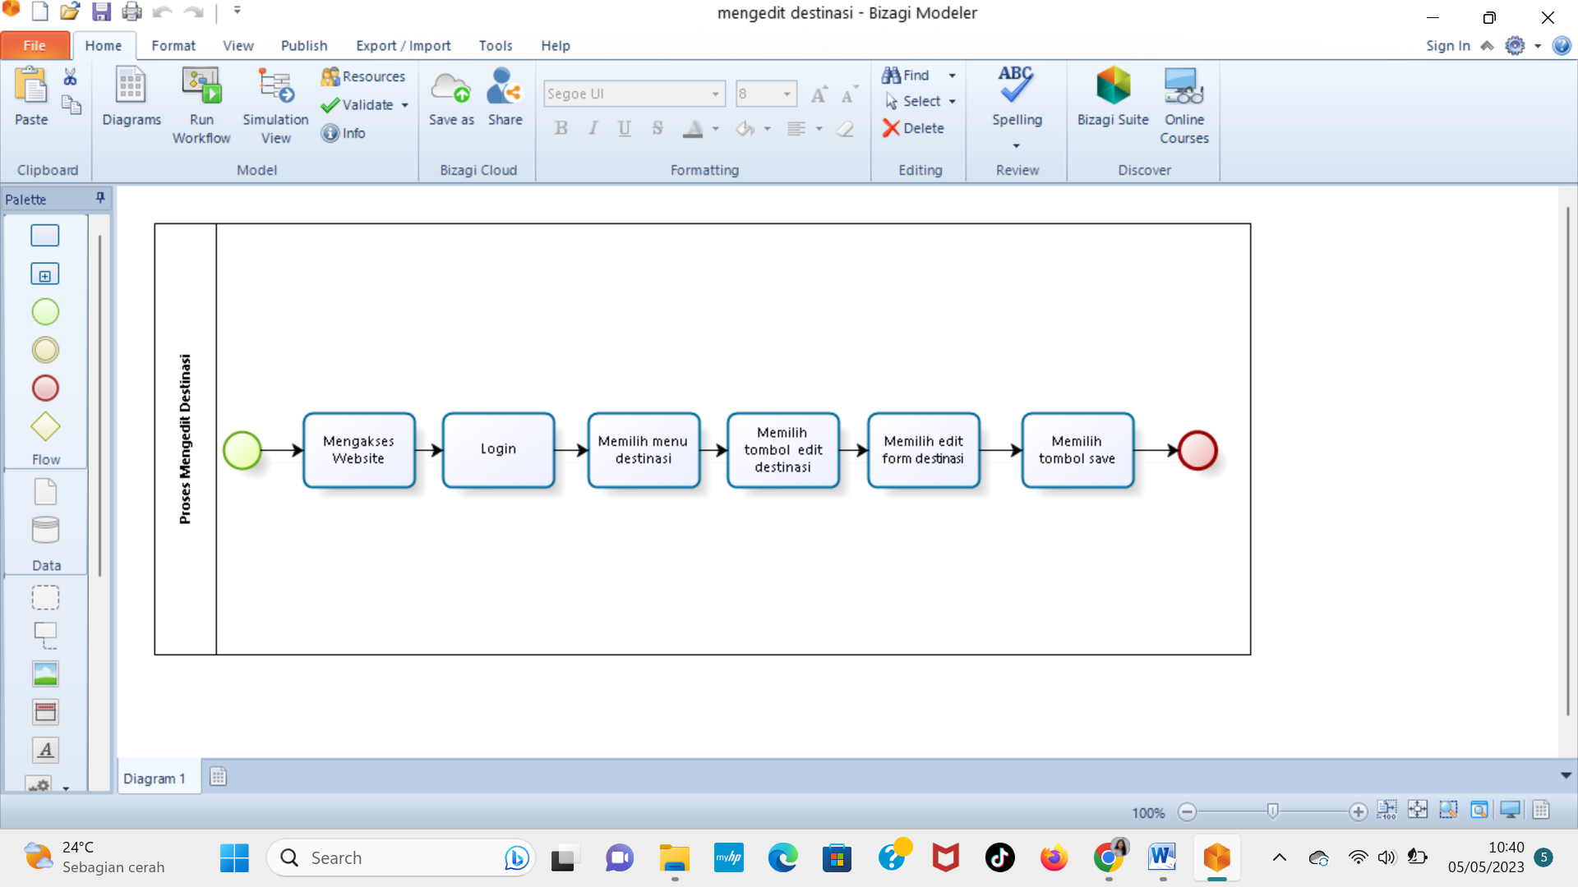

**Gambar 11. BPMN Mengedit Destinasi**

#### 2.1.2.10 Business Process Menghapus Destinasi

Fungsi menghapus digunakan oleh admin. Admin yang ingin menghapus informasi destinasi akan memilih menu destinasi. Kemudian admin akan memilih salah satu informasi dan memilih tombol hapus. Dengan secara otomatis sistem akan menghapus informasi yang sudah dipilih untuk dihapus. Gambar bisnis proses menghapus destinasi dapat dilihat pada gambar.

## Fungsi Utama (target System)

Adapun fungsi-fungsi yang terdapat dalam Website wisata di sekitar danau toba adalah sebagai berikut.

1. Fungsi login digunakan oleh admin dan kontributor untuk dapat masuk ke dalam website dan mengolah data pada website.
2. Fungsi logout digunakan oleh admin dan kontributor untuk keluar dari halaman website.
3. Fungsi Menambahkan Testimoni  
   Fungsi ini digunakan oleh kontributor dan admin untuk melakukan penambahan testimoni.
4. Fungsi Menambah Informasi Wisata  
   Fungsi ini digunakan oleh admin untuk menambahkan informasi wisata pada website
5. Fungsi Mengedit Informasi Wisata  
   Fungsi ini digunakan oleh admin untuk mengedit informasi wisata pada website.
6. Fungsi Menghapus Informasi Wisata  
   Fungsi ini digunakan oleh admin untuk menghapus informasi wisata pada website.
7. Fungsi Menambah informasi Makanan  
   Fungsi ini digunakan oleh admin untuk menambah informasi makanan pada website.
8. Fungsi Mengedit Informasi Makanan  
   Fungsi ini digunakan oleh admin untuk mengedit informasi makanan pada website.
9. Fungsi Menghapus Informasi Makanan  
   Fungsi ini digunakan oleh admin untuk menghapus informasi makanan pada website.
10. Fungsi Menambah Informasi Tempat Makan  
    Fungsi ini digunakan oleh admin untuk menambah informasi tempat makan pada website.
11. Fungsi Mengedit Informasi Tempat Makan  
    Fungsi ini digunakan oleh admin untuk mengedit informasi tempat makan pada website.
12. Fungsi Menghapus Informasi Tempat Makan  
    Fungsi ini digunakan oleh admin untuk menghapus informasi tempat makan pada website.
13. Fungsi Menambah Informasi Berita  
    Fungsi ini digunakan oleh admin untuk menambah informasi berita pada website.
14. Fungsi Mengedit Informasi Berita  
    Fungsi ini digunakan oleh admin untuk mengedit informasi berita pada website.
15. Fungsi Menghapus Informasi Berita  
    Fungsi ini digunakan oleh admin untuk menghapus informasi berita pada website.
16. Fungsi Melihat Notifikasi  
    Fungsi ini digunakan oleh admin untuk melihat komentar-komentar dari para guest.

## Kelompok dan Karakteristik Pengguna

Adapun kelompok dan karakteristik pengguna terdiri dari admin (maintenance) dan pengguna . Kelompok dan karakteristik pengguna dilampirkan pada tabel 4.

**Tabel 4. Kelompok dan Karakteristik Pengguna**

| Kategori Pengguna | Fungsi | Hak Akses ke Sistem Informasi Sarana Prasarana IT Del |
| --- | --- | --- |
| Admin (pihak *maintenance*) | Mengelola informasi dalam sistem | 1. Akses ke menu *login* 2. Akses ke menu *create, read, update, delete* informasi dalam sistem 3. Akses ke menu pengiriman notifikasi melalui sistem |
| Pengguna | Melihat informasi dalam sistem dan menginput data ke sistem | 1. Akses ke menu *login* 2. Akses ke menu Lapor *Maintenance* 3. Akses ke menu *home* 4. Akses ke menu *profil* 5. Akses ke menu galeri 6. Akses ke menu *contact* 7. Akses ke menu *logout* |

### 2.3.1 Pengguna 1

| *Description of user* | : | *Admin* (developer) |
| --- | --- | --- |
| *Role* | : | *Admin* dapat mengelola dan melihat informasi dalam sistem |
| *Prerequisite* | : | *Admin* harus memiliki akun agar dapat masuk dan mengelola sistem |
| *Task description* | : | *Admin* dapat mengelola informasi dalam sistem, seperti menambahkan, mengedit, menghapus data dan informasi |

### 2.3.2 Pengguna 2

| *Description of user* | : | *Kontributor* |
| --- | --- | --- |
| *Role* | : | *Kontributor* dapat mengelola dan melihat informasi dalam sistem |
| *Prerequisite* | : | *Kontributor* harus memiliki akun agar dapat masuk dan mengelola sistem |
| *Task description* | : | *Kontributor* dapat mengelola informasi dalam sistem, seperti menambahkan, mengedit, menghapus data dan informasi |

### 2.3.3 Pengguna 3

*Description of User* : *Guest*

*Role : Guest*

*Prerequisite : Guest* harus memiliki jaringan internet yang stabil agar dapat

masuk dan mengakses sistem

*Task Description : Guest* dapat melihat informasi dalam sistem

## Lingkungan

Subbab ini akan menjelaskan tentang lingkungan sistem, dimulai dari pengembangan, pengujian, hingga pengoperasian sistem.

### Pengembangan

Spesifikasi minimal perangkat lunak yang digunakan dalam pengembangan Sistem Informasi Klinik Del terlampir dalam tabel 5.

**Tabel 5. Lingkungan Pengembangan**

| Server | : | *Apache* |
| --- | --- | --- |
| Database Engine | : | *MySQL* |
| Installed Software | : | *Mozilla Firefox, Google Chrome, Apache* |
| Operating System | : | *Windows 11* |
| Minimum Storage | : | *16 GB* |

### Pengujian

Spesifikasi minimal perangkat lunak yang digunakan dalam pengujian Sistem Informasi Klinik IT Del terlampir dalam tabel 6.

**Tabel 6. Lingkungan Pengujian**

| Server | : | *Apache* |
| --- | --- | --- |
| Database Engine | : | *My SQL* |
| Installed Software | : | *Apache, Google Chrome, Mozilla Firefox* |
| Operating System | : | *Windows 11* |
| Minimum Storage | : | *128 GB* |

### Pengoperasian

Spesifikasi minimal perangkat lunak yang digunakan dalam pengoperasian Sistem Informasi Klinik Del terlampir dalam tabel 7.

**Tabel 7. Lingkungan Pengoperasian**

| Server | : | *Apache* |
| --- | --- | --- |
| Database Engine | : | *My SQL* |
| Installed Software | : | *Apache, Mozilla Firefox, Google Chrome* |
| Operating System | : | *Windows 10* |
| Minimum Storage | : | *128 GB* |

## Batasan Desain dan Implementasi

Website dapat diakses dengan baik melalui browser yang mendukung penggunaan HTML 5 dan PHP, seperti *mozilla firefox* dan *google chrome*. Website dapat diakses oleh user tanpa melakukan *login*. Website ini juga nantinya sangat bergantung pada jaringan yang tersedia. Apabila tidak terdapat jaringan dan aplikasi bantuan penyedia server, maka website ini tidak akan dapat dijalankan dan diakses oleh *user*.

## Asumsi dan Kebergantungan

Adapun asumsi dan kebergantungan dalam pengembangan Website Wisata Sekitar Danau Toba adalah sebagai berikut.

Asumsi :

1. Setiap tahapan yang dilakukan dalam pengerjaan proyek adalah sesuai dan tepat dengan jadwal yang telah ditentukan.
2. Segala data-data yang dikumpulkan, baik dari *client* dan dosen pembimbing adalah benar adanya.

Kebergantungan :

1. Data yang nantinya ada dalam sistem merupakan data yang benar dan tepat.
2. *Client* harus mengetahui fitur dalam sistem serta fungsi dan tata cara penggunaan.

# Kebutuan Rinci

Bab ini berisi penjelasan secara keseluruhan mengenai sistem secara spesifik, yang mencakup antarmuka, kebutuhan fungsional, dan Kebutuhan Non Fungsional dari sistem yang akan dibangun.

## Kebutuhan Antarmuka

Subbab ini menjelaskan tentang kebutuhan antarmuka yang terdapat dalam sistem. Kebutuhan antarmuka dalam sistem terdiri dari antarmuka sistem, antarmuka pengguna, antarmuka perangkat keras, dan antarmuka komunikasi. Secara detail, antarmuka sistem akan dijelaskan dalam sub-subbab berikut.

### Antarmuka Sistem

Website Wisata Sekitar Danau Toba dikembangkan dalam bentuk *website.* Antarmuka pengguna diperlukan dalam pengoperasian sistem yang dibangun.

### Antarmuka Pengguna

Antarmuka pengguna yang diperlukan dalam pengoperasian Website Wisata Sekitar Danau Toba adalah GUI (*Graphical User Interface*). Perangkat lunak yang akan dikembangkan membutuhkan interaksi dengan pengguna. Interaksi antara pengguna dengan sistem membutuhkan suatu alat untuk dapat mentransformasikan masukan (*input*) dan keluaran (*output*) dari dan untuk pengguna. Perangkat tersebut adalah sebagai berikut.

1. Monitor

Monitor digunakan sebagai wadah untuk melihat tampilan *output* proses yang dilakukan.

1. *2. Keyboard*

*Keyboard* digunakan sebagai media untuk memasukkan data yang diperlukan ke dalam sistem.

1. *3. Mouse*

*Mouse* digunakan untuk membantu dalam proses memasukkan data (sebagai pointer kursor di layar monitor).

#### 3.1.2.1Tampilan Halaman Login

#### 3.1.2.2 Tampilan Halaman Berita

#### 3.1.2.3 Tampilan Halaman Tentang

#### 3.1.2.4 Tampilan Halaman Kategori

### Antarmuka Perangkat Keras

Antarmuka perangkat keras (*hardware interface*) memiliki fungsi untuk menjalankan sekumpulan perintah atau instruksi yang diberikan lalu menghasilkan keluaran dalam bentuk informasi. Jadi, fungsi utama dari *hardware interface* adalah menjalankan sistem atau perangkat lunak (*software*). Adapun perangkat keras yang dibutuhkan untuk dapat berinteraksi dengan sistem adalah *keyboard,* laptop/PC, dan *mouse.*

### Antarmuka Komunikasi

Antarmuka perangkat lunak merupakan serangkaian perangkat lunak yang digunakan untuk dapat berinteraksi pada sistem yang dibangun. Adapun perangkat lunak yang dibutuhkan dalam pembangunan Sistem Informasi Klinik Del adalah sebagai berikut.

1. DBMS : MySQL
2. Browser : Google Chrome, Mozilla Firefox
3. Text Editor : Sublime Text dan Visual Studio Code
4. Sistem Operasi : Windows 10
5. Bahasa pemrograman : PHP
6. Aplikasi database : SQLyog, MySQL, dan Apache

Perangkat tambahan : StarUML, Bizagi Process Modeler

## Spesifikasi Kebutuhan Fungsional

Pada *website* wisata sekitar Toba yang akan dibangun ini, terdapat beberapa fungsi-fungsi yang tersedia, baik yang dapat dilakukan oleh *guest*,kontributor maupun yang dapat dilakukan oleh admin. Fungsi-fungsi pada sistem ini dan juga interaksi antara aktor dengan fungsi-fungsi tersebut akan digambarkan lebih lanjut dalam sebuah *usecase* diagram.

Adapun fungsional dari *website* pesona ulos Toba digambarkan pada *usecase* diagram

### 3.1.1 Fungsi Fitur

Fungsi 1 dalam sistem informasi ini adalah fungsi *login*.

#### 3.1.2 Deskripsi dan Prioritas

Fungsi *login* digunakan oleh *user* untuk dapat masuk dan mengakses kedalam sistem.

#### 3.1.3 Kebutuhan Fungsionalitas

Ketika *user* melakukan *login,* maka *user* harus memasukkan data *email* dan juga *password* dengan benar. Jika *user* memasukkan *email* atau *password* yang salah, maka sistem akan menampilkan notifikasi “*email* dan *Password* Invalid”. Fungsi *login* merupakan salah satu langkah pertama untuk dapat masuk ke dalam *website* wisata sekitar Toba.

#### 3.1.4 Urutan Stimulus/Respon

Berikut merupakan use case scenario dari fungsi *login*.

**Tabel 11. *Use Case Scenario Login***

| *Use Case ID Number* | UC-02 | |
| --- | --- | --- |
| *Use Case Name* | Proses Login | |
| *Brief Description* | *Use case* ini menggambarkan user melakukan login pada website. | |
| *Primary Actor* | Admin dan Kontributor | |
| *Pre-condition* | Admin dan kontributor telah memiliki username dan password untuk masuk ke sistem. | |
| *Post Condition* | Admin dan kontributor berhasil melakukan login | |
| *Basic Flow of Event* | *Actor’s Action* |  |
|  | 1. Admin dan kontributor memasukkan username dan password |  |
|  | 1. Sistem memvalidasi data login admin dan kontributor |
|  | 1. Sistem menemukan data admin dan kontributor lalu menampilkan halaman kelola admin dan kontributor. |
| *Alternative flow of events* | 1a. Jika admin dan kontributor salah memasukkan username dan password maka sistem akan menampilkan username dan password salah. | |
| *Extension points* |  | |

## 

### 3.2 Fungsi/Fitur-2

Fitur 1 dalam website ini adalah *registrasi.*

#### Deskripsi dan Prioritas

Fungsi *login* digunakan oleh admin dan kontributor untuk dapat masuk dan mengakses ke dalam sistem.

#### Kebutuhan Fungsional

Pada saat pengguna melakukan *login,* maka pengguna harus memasukkan *username* dan juga *password* dengan benar. Jika pengguna memasukkan *username* yang salah maka sistem akan menampilkan maka sistem akan menampilkan notifikasi “Maaf, *username* Salah*.”.* Jika pengguna memasukkan kata sandi yang salah maka sistem akan menampilkan “Maaf, *password* salah.” Fungsi *login* merupakan salah satu langkah pertama untuk dapat masuk ke dalam website sekitar Toba.

#### Urutan Stimulus/Respon

Berikut merupakan *use case scenario* registrasi

**Tabel 11. *Use Case Scenario Registrasi***

| *Use Case ID Number* | UC-01 | |
| --- | --- | --- |
| *Use Case Name* | Proses Registrasi | |
| *Brief Description* | *Use case* ini menggambarkan user melakukan registrasi pada website. | |
| *Primary Actor* | Guest | |
| *Pre-condition* | Guest telah berhasil melihat tampilan registrasi website yang akan dibangun | |
| *Post Condition* | Guest berhasil melakukan registrasi | |
| *Basic Flow of Event* | *Actor’s Action* |  |
|  | 1. Guest memasukkan nama, email dan password. |  |
|  | 1. Sistem memvalidasi data registrasi guest |
|  | 1. Sistem menyimpan data registrasi guest dan menampilkan halaman kontributor |
| *Alternative flow of events* | 1a. Jika guest salah memasukkan password ulang maka sistem akan menampilkan peringatan salah password. | |
| *Extension points* | - | |

### 3.2.2 Fungsi Fitur 2

Fungsi 2 dalam sistem informasi ini adalah fungsi *login*.

#### 3.2.2.1 Deskripsi dan Prioritas

Fungsi *login* digunakan oleh *user* untuk dapat masuk dan mengakses kedalam sistem.

#### 3.2.2.2. Kebutuhan Fungsionalitas

Ketika *user* melakukan *login,* maka *user* harus memasukkan data *email* dan juga *password* dengan benar. Jika *user* memasukkan *email* atau *password* yang salah, maka sistem akan menampilkan notifikasi “*email* dan *Password* Invalid”. Fungsi *login* merupakan salah satu langkah pertama untuk dapat masuk ke dalam *website* pesona ulos Toba.

#### 3.2.2.3 Urutan Stimulus/Respon

#### Berikut merupakan *use case scenario* dari fungsi *login*.

**Tabel 11. *Use Case Scenario Login***

| *Use Case ID Number* | UC-02 | |
| --- | --- | --- |
| *Use Case Name* | Proses Login | |
| *Brief Description* | *Use case* ini menggambarkan user melakukan login pada website. | |
| *Primary Actor* | Admin dan Kontributor | |
| *Pre-condition* | Admin dan kontributor telah memiliki username dan password untuk masuk ke sistem. | |
| *Post Condition* | Admin dan kontributor berhasil melakukan login | |
| *Basic Flow of Event* | *Actor’s Action* |  |
|  | 1. Admin dan kontributor memasukkan username dan password |  |
|  | 1. Sistem memvalidasi data login admin dan kontributor |
|  | 1. Sistem menemukan dataa admin dan kontributor lalu menampilkan halaman kelola admin dan kontributor. |
| *Alternative flow of events* | 1a. Jika admin dan kontributor salah memasukkan username dan password maka sistem akan menampilkan username dan password salah. | |
| *Extension points* |  | |

## 

### 3.2.3 Fungsi/Fitur 3

Fungsi fitur 3 dalam sistem informasi ini adalah Fungsi Menambah Kabupaten.

#### 3.2.3.1 Deskripsi dan Prioritas

Fungsi menambah kabupaten ini digunakan oleh admin untuk dapat melakukan penambahan data berupa gambar pada sistem yang berada pada halaman kabupaten.

#### 3.2.3.2 Kebutuhan Fungsional

Pada saat adminmelakukan penambahan informasi kabupaten, admin harus melakukan *login* terlebih dahulu. Setelah *login,* admin dapat memilih tombol tambah gambar yang ada pada halaman kabupaten

#### 3.2.3.3 Urutan Stimulus/Respon

Berikut merupakan *use case scenario* menambah kabupaten.

**Tabel 12. *Use Case Scenario Menambah Kabupaten***

| *Use Case ID Number* | UC-03 | |
| --- | --- | --- |
| *Use Case Name* | Menambah Kabupaten | |
| *Brief Description* | *Usecase* ini menggambarkan admindapat menambahkan informasi berupa gambar pada sistem. | |
| *Primary Actor* | Admin | |
| *Pre-condition* | Admin telah melakukan login | |
| *Post Condition* | Informasi kabupaten wisata telah berhasil ditambahkan | |
| *Basic Flow of Event* | *Actor’s Action* | *System’s Response* |
|  | 1. Admin memilih menu kabupaten |  |
|  | 2.Sistem menampilkan halaman menu kabupaten |
| 3. Admin memilih tombol tambah |  |
|  | 4.Sistem menampilkan *form* menambah kabupaten |
| 5.Admin mengisi *form* penambahan |  |
| 6.Admin menyimpan *form* penambahan gambar |  |
|  | 7. System menampilkan form penambahan kabupaten |
| *Alternative flow of events* | Jika admin tidak mengisi *form* penambahan informasi gambar dan langsung menekaN simpan. Maka sistem tidak akan menyimpan penambahan kabupaten. | |
| *Extension points* |  | |

### 3.2.4. Fungsi/Fitur 4

Fungsi 4ini adalah fungsi mengedit kabupaten

#### 3.2.4.1 Deskripsi dan Prioritas

Fungsi mengedit kabupaten digunakan oleh admin. Admin yang ingin melakukan pengeditan sudah melakukan *login* terlebih dahulu, pada fungsi ini admin dapat melakukan edit informasi pada halaman kabupaten.

#### 3.2.4.2 Kebutuhan Fungsional

Pada saat adminingin mengedit kabupaten, admin dapat mengedit dan mengubah gambar yang sudah ditambahkan oleh admin sebelumnya pada sistem.

#### 3.2.4.3 Urutan Stimulus/Respon

Berikut merupakan *use case scenario* mengedit kabupaten.

**Tabel 13. *Use Case Scenario Mengedit Kabupaten***

| *Use Case ID Number* | UC-04 | |
| --- | --- | --- |
| *Use Case Name* | Mengedit Kabupaten | |
| *Brief Description* | *Usecase* ini menggambarkan adminyang ingin mengedit pada menu kabupaten | |
| *Primary Actor* | Admin | |
| *Pre-condition* | Admin telah melakukan login | |
| *Post Condition* | Informasi kabupaten wisata telah berhasil di edit | |
| *Basic Flow of Event* | *Actor’s Action* | *System’s Response* |
|  | 1. Admin memilih menu kabupaten |  |
|  | 2 .Sistem menampilkan halaman menu kabupaten |
| 3. Admin memilih informasi yang ditambahkan |  |
|  | 1. Sistem menampilkan gambar informasi yang ditambahkan |
| 5. Admin memilih tombol edit pada informasi yang ingin diedit |  |
|  | 6. Sistem menampilkan *form* pengeditan |
| 7. Admin mengisi *form* pengeditan |  |
|  | 8 .Sistem memproses pengeditan informasi gambar |
|  | 9.Sistem menyimpan informasi yang sudah diedit |
| *Alternative flow of events* | Jika admin mengosongkan salah satu dari *form* pengeditan maka sistem tidak dapat menyimpan perubahan informasi yang diedit | |
| *Extension points* |  | |

### 3.2.5. Fungsi/Fitur 5

Fungsi 5ini adalah fungsi menghapus kabupaten

#### 3.2.5.1 Deskripsi dan Prioritas

Fungsi menghapus kabupaten digunakan olehadmin. Admin yang ingin melakukan penghapusan pada menu kabupaten sudah melakukan *login* terlebih dahulu, pada fungsi ini *user* dapat menghapus informasi yang ditambahkan.

#### 3.2.5.2 Kebutuhan Fungsional

Pada saat *user* ingin menghapus kabupaten, *user* akan memilih tombol hapus, secara otomatis sistem akan menghapus gambar pada menu foto ulos yang dipilih untuk dihapus.

#### 3.2.5.3 Urutan Stimulus/Respon

## Berikut merupakan *use case scenario* menghapus kabupaten.

**Tabel 14. *Use Case Scenario Menghapus Kabupaten***

| *Use Case ID Number* | UC-05 | |
| --- | --- | --- |
| *Use Case Name* | Menghapus Kabupaten | |
| *Brief Description* | *Admin* ini menggambarkan adminyang ingin menghapus pada menu kabupaten | |
| *Primary Actor* | Admin | |
| *Pre-condition* | Admin telah melakukan login | |
| *Post Condition* | Informasi kabupaten wisata telah berhasil di hapus oleh admin | |
| *Basic Flow of Event* | *Actor’s Action* | *System’s Response* |
|  | 1. Admin memilih menu kabupaten |  |
|  | 2.Sistem menampilkan halaman menu kabupaten |
| 3. Admin memilih salah satu informasi atau gambar pada halaman kabupaten |  |
|  | 4.Sistem menampilkan salah satu gambar informasi yang dipilih |
| 5.Admin memilih tombol hapus pada informasi yang ingin dihapus |  |
|  | 6. Sistem menghapus informasi yang dipilih |
| *Alternative flow of events* |  | |
| *Extension points* |  | |

### 3.2.6. Fungsi/Fitur 6

Fungsi 6ini adalah fungsi menambah akomodasi.

#### 3.2.6.1 Deskripsi dan Prioritas

Fungsi menambah akomodasi digunakan oleh admin. Pada fungsi ini admin dapat menambah akomodasi yaitu admin dapat menambah informasi gambar pada menu akomodasi.

#### 3.2.6.2 Kebutuhan Fungsional

Pada saat adminmelakukan penambahan akomodasi, admin harus melakukan *login* terlebih dahulu. Setelah *login,* admin dapat memilih tombol tambah gambar yang ada pada halaman akomodasi.

#### 3.2.6.3 Urutan Stimulus/Respon

## Berikut merupakan *use case scenario* menambah akomodasi.

**Tabel 15. *Use Case Scenario Menambah Akomodasi***

| *Use Case ID Number* | UC-06 | |
| --- | --- | --- |
| *Use Case Name* | Menambah Akomodasi | |
| *Brief Description* | *Admin* ini menggambarkan adminyang ingin melakukan penambahan pada menu akomodasi | |
| *Primary Actor* | Admin | |
| *Pre-condition* | Admin telah melakukan login | |
| *Post Condition* | Informasi akomodasi telah berhasil ditambahkan | |
| *Basic Flow of Event* | *Actor’s Action* | *System’s Response* |
|  | 1. Admin memilih menu akomodasi |  |
|  | 2.Sistem menampilkan halaman menu akomodasi |
| 3. Admin memilih tombol tambah |  |
|  | 4.Sistem menampilkan *form* penambahan |
| 5.Admin mengisi *form* penambahan informasi data jenis akomodasi |  |
| 6.Admin menyimpan *form* dengan memilih tombol “submit”. |  |
|  | 7. Sistem menyimpan informasi data akomodasi |
| *Alternative flow of events* | Jika admin tidak melengkapi salah satu *form* penambahan maka sistem tidak akan memproses penambahan data. | |
| *Extension points* |  | |

### 3.2.7 Fungsi/Fitur 7

Fungsi 7ini adalah fungsi mengedit akomodasi

#### 3.2.7.1 Deskripsi dan Prioritas

Fungsi mengedit data akomodasi digunakan oleh admin*.* Pada fungsi ini admindapat mengedit informasi yang ada pada menu akomodasi.

#### 3.2.7.2 Kebutuhan Fungsional

Pada saat admin mengedit data akomodasi, sistem akan otomatis menyimpan informasi yang diedit ke dalam sistem sehingga data dapat dilihat kapan saja.

#### 3.2.7.3 Urutan Stimulus/Respon

Berikut merupakan *usecase scenario* mengedit data.

**Tabel 16. *Use Case Scenario Mengedit Akomodasi***

| *Use Case ID Number* | UC-07 | |
| --- | --- | --- |
| *Use Case Name* | Mengedit Akomodasi | |
| *Brief Description* | *Admin* ini menggambarkan adminyang ingin melakukan pengeditan pada menu akomodasi | |
| *Primary Actor* | Admin | |
| *Pre-condition* | Admin telah melakukan login | |
| *Post Condition* | Admin berhasil mengedit data akomodasi | |
| *Basic Flow of Event* | *Actor’s Action* | *System’s Response* |
|  | 1. Admin memilih menu akomodasi |  |
|  | 2.Sistem menampilkan halaman menu akomodasi |
| 3. Admin memilih tombol edit |  |
|  | 4.Sistem menampilkan *form* pengeditan |
| 5.Admin mengisi *form* yang ingin di edit |  |
| 6.Admin memilih tombol “submit”. |  |
|  | 7. Sistem menyimpan informasi data yang diedit |
| *Alternative flow of events* | Jika admin tidak mengisi seluruh *form* maka sistem tidak akan memproses pengeditan data. | |
| *Extension points* |  | |

## 

### 3.2.8. Fungsi/Fitur 8

Fungsi 8ini adalah fungsi menambah destinasi

#### 3.2.8.1 Deskripsi dan Prioritas

Fungsi menambah data destinasi digunakan oleh admin*.* Pada fungsi ini admindapat menambah informasi yang ada pada menu destinasi.

#### 3.2.8.2 Kebutuhan Fungsional

Pada saat admin menambah data destinasi, sistem akan otomatis menyimpan informasi yang ditambah ke dalam sistem sehingga data dapat dilihat kapan saja.

#### 3.2.8.3 Urutan Stimulus/Respon

Berikut merupakan *use case scenario* menambah data destinasi.

**Tabel 16. *Use Case Scenario Menambah Destinasi***

| *Use Case ID Number* | UC-06 | |
| --- | --- | --- |
| *Use Case Name* | Menambah Destinasi | |
| *Brief Description* | *Admin* ini menggambarkan adminyang ingin melakukan penambahan pada menu destinasi | |
| *Primary Actor* | Admin | |
| *Pre-condition* | Admin telah melakukan login | |
| *Post Condition* | Informasi destinasi telah berhasil ditambahkan | |
| *Basic Flow of Event* | *Actor’s Action* | *System’s Response* |
|  | 1. Admin memilih menu destinasi |  |
|  | 2.Sistem menampilkan halaman menu destinasi |
| 3. Admin memilih tombol tambah |  |
|  | 4.Sistem menampilkan *form* penambahan |
| 5.Admin mengisi *form* penambahan informasi data jenis destinasi |  |
| 6.Admin menyimpan *form* dengan memilih tombol “submit”. |  |
|  | 7. Sistem menyimpan informasi data destinasi |
| *Alternative flow of events* | Jika admin tidak melengkapi salah satu *form* penambahan maka sistem tidak akan memproses penambahan data. | |
| *Extension points* |  | |

#### 

### 3.2.9. Fungsi/Fitur 9

Fungsi 9ini adalah fungsi mengedit destinasi

#### 3.2.9.1 Deskripsi dan Prioritas

Fungsi mengedit data destinasi digunakan oleh admin*.* Pada fungsi ini admindapat mengedit informasi yang ada pada menu destinasi.

#### 3.2.9.2 Kebutuhan Fungsional

Pada saat admin mengedit data destinasi, sistem akan otomatis menyimpan informasi yang ditambah ke dalam sistem sehingga data dapat dilihat kapan saja.

#### 3.2.9.3 Urutan Stimulus/Respon

Berikut merupakan *use case scenario* mengedit destinasi

**Tabel 17. *Use Case Scenario Menghapus Destinasi***

| *Use Case ID Number* | UC-07 | |
| --- | --- | --- |
| *Use Case Name* | Mengedit Destinasi | |
| *Brief Description* | *Admin* ini menggambarkan adminyang ingin melakukan pengeditan pada menu destinasi | |
| *Primary Actor* | Admin | |
| *Pre-condition* | Admin telah melakukan login | |
| *Post Condition* | Admin berhasil mengedit data destinasi | |
| *Basic Flow of Event* | *Actor’s Action* | *System’s Response* |
|  | 1. Admin memilih menu destinasi |  |
|  | 2.Sistem menampilkan halaman menu destinasi |
| 3. Admin memilih tombol edit |  |
|  | 4.Sistem menampilkan *form* pengeditan |
| 5.Admin mengisi *form* yang ingin di edit |  |
| 6.Admin memilih tombol “submit”. |  |
|  | 7. Sistem menyimpan informasi data yang diedit |
| *Alternative flow of events* | Jika admin tidak mengisi seluruh *form* maka sistem tidak akan memproses pengeditan data. | |
| *Extension points* |  | |

### 3.2.10. Fungsi/Fitur 10

Fungsi 10 ini adalah fungsi menghapus destinasi

#### 3.2.10.1 Deskripsi dan Prioritas

Fungsi menghapus data destinasi digunakan oleh admin*.* Pada fungsi ini admindapat menghapus informasi yang ada pada menu destinasi.

#### 3.2.10.2 Kebutuhan Fungsional

Pada saat admin menghapus data destinasi, sistem akan otomatis menyimpan informasi yang ditambah ke dalam sistem sehingga data dapat dilihat kapan saja.

#### 3.2.10.3 Urutan Stimulus/Respon

Berikut merupakan *use case scenario* mengedit destinasi

**Tabel 18. *Use Case Scenario Menghapus Destinasi***

| *Use Case ID Number* | UC-08 | |
| --- | --- | --- |
| *Use Case Name* | Menghapus Destinasi | |
| *Brief Description* | *Admin* ini menggambarkan adminyang ingin menghapus pada menu destinasi | |
| *Primary Actor* | Admin | |
| *Pre-condition* | Admin telah melakukan login | |
| *Post Condition* | Informasi destinasi telah berhasil di hapus oleh admin | |
| *Basic Flow of Event* | *Actor’s Action* | *System’s Response* |
|  | 1. Admin memilih menu destinasi |  |
|  | 2.Sistem menampilkan halaman menu destinasi |
| 3. Admin memilih salah satu informasi atau gambar pada halaman destinasi |  |
|  | 4.Sistem menampilkan salah satu gambar informasi yang dipilih |
| 5.Admin memilih tombol hapus pada informasi yang ingin dihapus |  |
|  | 6. Sistem menghapus informasi yang dipilih |
| *Alternative flow of events* |  | |
| *Extension points* |  | |

### 3.2.11. Fungsi/Fitur 11

Fungsi 11 ini adalah fungsi menambah Blog

#### 3.2.11.1 Deskripsi dan Prioritas

Fungsi menambah data blog digunakan oleh admin*.* Pada fungsi ini admindapat menambah informasi yang ada pada menu blog.

#### 3.2.11.2 Kebutuhan Fungsional

Pada saat admin menambah data blog, sistem akan otomatis menyimpan informasi yang ditambah ke dalam sistem sehingga data dapat dilihat kapan saja.

#### 3.2.11.3 Urutan Stimulus/Respon

Berikut merupakan *use case scenario* menambah blog.

**Tabel 11. *Use Case Scenario Menambah Blog***

| *Use Case ID Number* | UC-06 | |
| --- | --- | --- |
| *Use Case Name* | Menambah Blog | |
| *Brief Description* | *Admin* ini menggambarkan adminyang ingin melakukan penambahan pada menu blog | |
| *Primary Actor* | Admin | |
| *Pre-condition* | Admin telah melakukan login | |
| *Post Condition* | Informasi blog telah berhasil ditambahkan | |
| *Basic Flow of Event* | *Actor’s Action* | *System’s Response* |
|  | 1. Admin memilih menu blog |  |
|  | 2.Sistem menampilkan halaman menu blog |
| 3. Admin memilih tombol tambah |  |
|  | 4.Sistem menampilkan *form* penambahan |
| 5.Admin mengisi *form* penambahan informasi data jenis blog |  |
| 6.Admin menyimpan *form* dengan memilih tombol “submit”. |  |
|  | 7. Sistem menyimpan informasi data blog |
| *Alternative flow of events* | Jika admin tidak melengkapi salah satu *form* penambahan maka sistem tidak akan memproses penambahan data. | |
| *Extension points* |  | |

### 

### 3.2.12. Fungsi/Fitur 12

Fungsi 12 ini adalah fungsi mengedit Blog

#### 3.2.12.1 Deskripsi dan Prioritas

Fungsi mengedit data blog digunakan oleh admin*.* Pada fungsi ini admindapat mengedit informasi yang ada pada menu blog.

#### 3.2.12.2 Kebutuhan Fungsional

Pada saat admin mengedit data blog, sistem akan otomatis menyimpan informasi yang ditambah ke dalam sistem sehingga data dapat dilihat kapan saja.

#### 3.2.1.3 Urutan Stimulus/Respon

Berikut merupakan *use case scenario* mengedit blog.

**Tabel 11. *Use Case Scenario Mengedit Blog***

| *Use Case ID Number* | UC-07 | |
| --- | --- | --- |
| *Use Case Name* | Mengedit Blog | |
| *Brief Description* | *Admin* ini menggambarkan adminyang ingin melakukan pengeditan pada menu blog | |
| *Primary Actor* | Admin | |
| *Pre-condition* | Admin telah melakukan login | |
| *Post Condition* | Admin berhasil mengedit data blog | |
| *Basic Flow of Event* | *Actor’s Action* | *System’s Response* |
|  | 1. Admin memilih menu blog |  |
|  | 2.Sistem menampilkan halaman menu blog |
| 3. Admin memilih tombol edit |  |
|  | 4.Sistem menampilkan *form* pengeditan |
| 5.Admin mengisi *form* yang ingin di edit |  |
| 6.Admin memilih tombol “submit”. |  |
|  | 7. Sistem menyimpan informasi data yang diedit |
| *Alternative flow of events* | Jika admin tidak mengisi seluruh *form* maka sistem tidak akan memproses pengeditan data. | |
| *Extension points* |  | |

### 3.2.20 Fungsi/Fitur 13

Fungsi 20 adalah fungsi *logout*

#### 3.2.20.1 Deskripsi dan Prioritas

Fungsi *logout* merupakan langkah untuk dapat keluar dari *website* wisata sekitar Toba

#### 3.2.20.2 Kebutuhan Fungsional

Pada saat melakukan *logout*, maka pengguna akan keluar dari *website* wisata sekitar Toba

#### 3.2.19.3 Urutan Stimulus/Respon

Berikut merupakan *use case scenario logout*.

#### Tabel 11. Usecase Scenario Logout

| Usecase ID Number | UC-20 | |
| --- | --- | --- |
| Usecase Name | Proses *logout* | |
| Brief Description | *Usecase* ini menggambarkan *user* untuk dapat keluar dari *website* wisata sekitar Toba | |
| Primary Actor | *Admin* | |
| Pre-condition | *Admin* telah *login* ke sistem | |
| Post Condition | *Admin* berhasil melakukan *logout* | |
| Basic Flow of Event | *Actor’s Action* | *System’s Response* |
| *Admin* memilih tombol *logout* |  |
|  | 2. Sistem menampilkan halaman *login* |
| *Alternative flow of events* | - | |
| *Extension points* | - | |

#### 

## Kebutuhan Non Fungsional

Berikut adalah *non functional requirement pada* Sistem Informasi Klinik Del.

**Tabel 25 Kebutuhan Non Fungsional**

| **SRS-id** | **Parameter** | **Requirement** |
| --- | --- | --- |
| NF-01 | *Availability* | Sistem dapat diakses dan digunakan oleh *user* yang telah terdaftar memiliki akun. Sistem ini juga dapat diakses kapan saja saat dibutuhkan. |
| NF-02 | *Reliability* | Sistem dapat gagal diakses jika koneksi internet pengguna tidak ada atau jika koneksi yang  digunakan pengguna tidak stabil. |
| NF-03 | *Ergonomy* | Sistem ini dapat digunakan oleh pengguna dengan  aman dan nyaman. |
| NF-04 | *Portability* | Sistem ini dapat digunakan di *platform* mana saja. Sistem juga dapat diakses di laptop ataupun HP, sistem dapat menyesuaikan layar untuk mengakses  sistem. |
| NF-05 | *Response Time* | Aplikasi harus mampu menampilkan hasil dalam  waktu 10 detik. |
| NF-06 | *Security* | Aspek keamanan yang dipakai adalah berupa  *username* dan *password* yang dimiliki oleh admin. |
| NF-07 | Bahasa  Komunikasi | Semua tanya jawab harus menggunakan bahasa  Indonesia. |

### Kebutuhan akan Performansi

Performansi perancangan program pada website Wisata Sekitar Danau Toba yang diharapkan adalah dapat berjalan pada sistem atau *platform* apapun yang mendukung website.

### Kebutuhan akan Keselamatan

Kebutuhan non-fungsional pada bagian keselamatan, yang diperlukan oleh sistem informasi adalah sebagai berikut:

1. Sistem akan menampilkan notifikasi keberhasilan suatu proses atau tidak.
2. Sistem akan menyajikan informasi serta petunjuk yang dapat dengan mudah dipahami *user* dalam menggunakan sistem.

### Kebutuhan akan Keamanan

Untuk keamanan dan privasi dari sistem, perangkat harus menggunakan aplikasi antivirus sehingga perangkat terhindar dari virus. Ini bertujuan untuk menghindari kerusakan data yang ada pada sistem.

### Atribut Kualitas Perangkat Lunak Lainnya

Kebutuhan kualitas lain yang terdapat dalam sistem adalah adanya kemudahan dan kenyamanan untuk menggunakan sistem.

### Aturan Kebutuhan Operasional

Kebutuhan pada bagian operasional yang diperlukan dalam sistem adalah sebagai berikut:

1. Website Wisata Sekitar Danau Toba dapat diakses melalui komputer, laptop, ataupun *handphone*.
2. Admin dapat mengelola sistem informasi ini secara keseluruhan
3. *Username* dan *password* harus dimasukkan secara benar supaya *Admin* dapat melakukan *login* untuk menggunakan semua fitur.

# Kebutuhan Lain

Adapun kebutuhan lain yang diperlukan dalam perancangan dan pembangunan website Wisata Sekitar Danau Toba**.**

## 4.1 Entity Relationship Diagram

# Lampiran A: Glossary

Bab lampiran ini menjelaskan *glossary* atau kata-kata sulit yang ada dalam dokumen.

Kontributor : Orang yang dapat mengakses dan mengelola sistem yang akan

dibangun

| *Current system* | : | Sistem yang berlaku saat ini yang digunakan oleh user dalam |
| --- | --- | --- |
| *Developer* | : | Orang yang bertugas merancang dan membangun struktur dan tampilan sistem |
| *User* | : | Orang yang dapat mengakses sistem yang akan dibangun |
| *Software* | : | Perangkat lunak berisi data yang diprogram, disimpan, dan diformat secara digital dengan fungsi tertentu |
| *Client* | : | Orang yang akan menggunakan layanan sistem saat telah dikembangkan. |
| *Requirement* | : | Kondisi yang harus dipenuhi oleh sistem terhadap hasil pengumpulan kebutuhan dari client |
| Admin | : | Orang yang bertugas untuk melakukan pengontrolan terhadap sistem agar dapat berjalan dengan baik |
| Fitur | : | Menu yang terdapat dalam sistem |

Sitoluama, 18 Juni 2023

Mengetahui:

Dosen Pembimbing

(Goklas Henry Agus Panjaitan S.Tr.Kom, M.T.)

# Lampiran C: Daftar lainnya